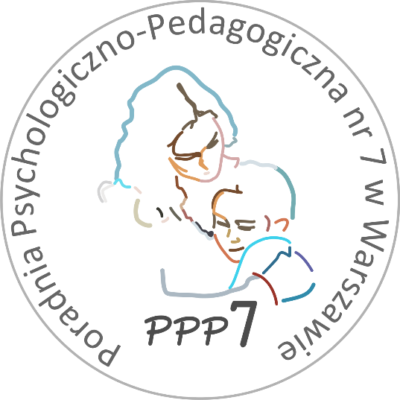

REGULAMIN REKRUTACJI UCZESTNIKÓW PROJEKTU (MOBILNOŚCI) REALIZOWANEGO W RAMACH AKCJI 1 ERASMUS+
EDUKACJA DLA DOROSŁYCH

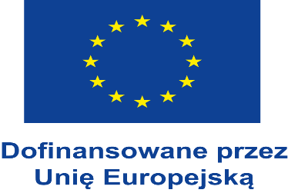

Tytuł projektu: | „W drodze po nowe kompetencje”  „On the Path to New Skills”
Numer projektu: | 2024-1-PL01-KA122-ADU-000233003; Rodzaj działania: KA1 Edukacja dorosłych
Czas realizacji: | 01.10.2024 – 30. 11.2025

Postanowienia ogólne
- Niniejszy regulamin określa zasady rekrutacji uczestników oraz zasady uczestnictwa w mobilnościach projektu: „W drodze po nowe kompetencje” finansowanego ze środków programu ERASMUS +.
- Projekt został przygotowany w celu umożliwienia pracownikom PPP 7 doskonalenia kompetencji zawodowych w zakresie edukacji rodziców dzieci - poprzez szkolenia i zdobywanie doświadczenia w wymiarze międzynarodowym.

Warunki uczestnictwa w projekcie
- Uczestnikiem projektu może być osoba zatrudniona w PPP 7, wybrana spośród specjalistów, która:
  - ma motywację do podnoszenia kwalifikacji,
  - jest zaangażowana w pracę na rzecz Poradni oraz współpracę Poradni z instytucjami zewnętrznymi, organizację dodatkowych przedsięwzięć na rzecz rodziców i dzieci
  - chce wdrażać w pracy z rodzicami dzieci/ uczniów nabyte w czasie szkolenia umiejętności,
  - deklaruje aktywne włączanie się w upowszechnianie efektów szkolenia.
- W celu wzięcia udziału w procesie rekrutacyjnym należy wypełnić ankietę wysłaną do wszystkich pracowników mailowo przez koordynatorów projektu.

Szczegółowa procedura rekrutacji
- Rekrutacja odbywa się z uwzględnieniem równych szans, w tym zasady równości płci, wieku oraz stażu pracy.
Organizację procesu rekrutacji nadzoruje koordynator projektu, rekrutację przeprowadzi 4-osobowa komisja rekrutacyjna powołane przez Dyrektora PPP 7:
skład Komisji: Katarzyna Gęsiarz mgr Katarzyna Andersson – psycholog, mgr Amelia La Torre – psycholog, mgr Beata Nowicka- pedagog
- Rekrutacja 21 uczestników mobilności będzie prowadzona dwuetapowo w terminie 19.06.2024 – 01.10.2024.

Komisja wybierze osoby, które w największym stopniu spełniają kryteria uczestnictwa:
  - uzasadnienie ustne chęci udziału w projekcie po rozmowie indywidualnej z dyrektorem / koordynatorem , opisanie sposobów wykorzystania nabytych umiejętności w praktyce,
  - ocena umiejętności językowych
  - opisanie sposobów dzielenia się zdobytą wiedzą,
  - dotychczasowe doświadczenie w pracy z rodzicami i dziećmi/ uczniami
  - zaangażowanie w tworzeniu projektu Erasmus+,
  - gotowość przystąpienia do procedur i zadań wynikających z realizacji projektu.
- Komisja utworzy listę uczestników mobilności oraz listę rezerwową kandydatów, którzy spełniają wszystkie wymogi uczestnictwa.
- Komisja rekrutacyjna poinformuje o wynikach naboru do dnia 01.10.2024 r.
- Do 8.10.2024 każdy kandydat ma prawo odwołać się od decyzji komisji.
Odwołanie powinno być ponownie rozpatrzone w nieprzekraczalnym terminie dwóch dni roboczych.
O wynikach kandydat zostanie poinformowany osobiście. Pozytywne rozpatrzenie odwołania zmienia wyniki rekrutacji.

Warunki rezygnacji
- Rezygnację z udziału w projekcie należy zgłosić w formie pisemnej do Dyrektora Poradni lub koordynatora projektu.
- Uczestnik, który zrezygnował z udziału w projekcie przed rozpoczęciem ścieżki wsparcia zobowiązany jest do zwrotu materiałów szkoleniowych oraz poniesionych na jego rzecz kosztów mobilności. W pozostałych przypadkach związany jest zapisami w deklaracji uczestnictwa w podpisanej umowie.
- W przypadku rezygnacji uczestnika Komisja rekrutacyjna kwalifikuje do udziału w mobilności osobę z listy rezerwowej.

Postanowienia końcowe
- Dyrektor Poradni zastrzega sobie prawo do wprowadzania zmian w niniejszym regulaminie w przypadku, gdy będzie to konieczne z uwagi na zmianę realizacji projektu, a także w przypadku pisemnego zalecenia wprowadzenia określonych zmian ze strony organów uprawnionych do przeprowadzenia kontroli realizacji projektu.

Niniejszy regulamin udostępniony będzie do wglądu na stronie www.ppp7.pl

Załączniki:
- Obowiązki Uczestnika projektu – załącznik

